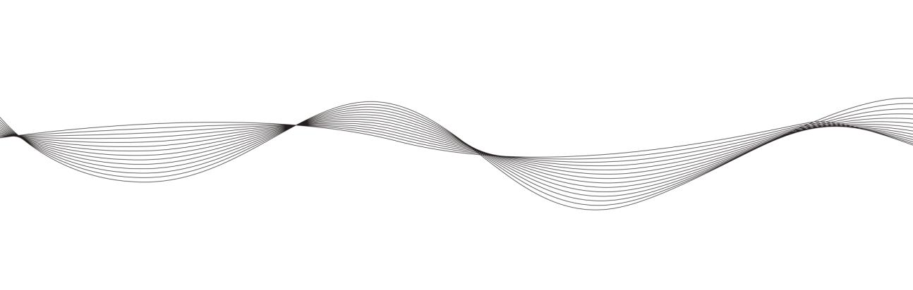


AFSCONNECTOR [PVC] INOX

FLEXIBLE KANAL KONNEKTÖR – PVC KAPLI POLYESTER
Teknik Özellikler

AFSCONNECTOR[PVC] INOX |  |  | 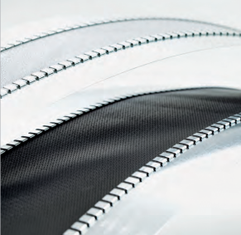
Konstrüksiyon |  |  | Paslanmaz çelik + Kaplamalı kumaş + Paslanmaz çelik
PASLANMAZ ÇELİK
Paslanmaz Çelik Kalitesi |  |  | 316L
Paslanmaz Çelik Kalınlığı |  |  | 290 micron
KAPLAMALI KUMAŞ
Dokuma Kumaş |  |  | Polyester
Kaplama |  |  | PVC (Çift taraf)  EN 14372 standardına göre ftalat içermez  UV dayanımlı-dış ortam uygulamaları için uygun
Kaplamalı Kumaş Ağırlığı¹  (ASTM D3776-96) |  |  | 550 g/m²  (16.2 oz/yd²)
Kaplamalı Kumaş Kalınlığı  (ASTM D1777-96) |  |  | 450 micron  (0.018 inch)
Çekme Dayanımı (Çözgü)² |  |  | 1500 N
Çekme Dayanımı (Atkı)² |  |  | 1400 N
Kopma Dayanımı (Çözgü) |  |  | 250 N
Kopma Dayanımı (Atkı) |  |  | 180 N
Renk |  |  | Gri & Siyah
Çalışma Sıcaklığı Aralığı |  |  | -30 °C / + 70 °C  -22 °F / + 158 °F
Ateşe Tepki |  |  | Alev yürütmez
KENETLEME SİSTEMİ (Güvenli Dikiş) |  |  | 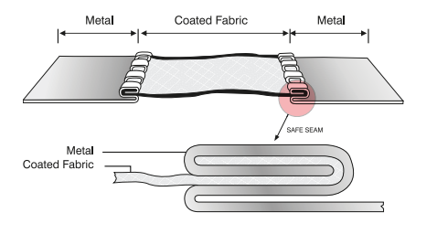
Standart Uzunluk |  |  | 25 m
Paketleme |  |  | Tekli Karton Kutu
SERTİFİKA
 | USA | Intertek | UL 723 (ASTM E84)*  FSI = 10  SDI = 400

¹ : 1 oz/yd² = 33,9 g/m²
² :Çekme Dayanımı: Bir malzemenin gerildiğinde kırılmadan destekleyebileceği maksimum yük, malzemenin orijinal enine kesit alanına (kuvvet/alan) bölünür.
* : UL 723: Yapı malzemelerinin yüzey yanma özellikleri için olan bir test
UL 723, Yapı Malzemelerinin Yüzey Yanma Özellikleri Standardıdır. 24 ft uzunluğunda ve 2 ft genişliğinde bir numuneye çarpan bir yangın ile bir tünel aparatı içindeki yapı malzemelerinin test edilmesini içerir. Numune, sanki tavan konumundaymış gibi alev çarpacak şekilde yatay olarak monte edilir. Test, alev yayılması ve geliştirilen duman için derecelendirmeler verir. Bu yöntem aynı zamanda yaygın olarak ASTM E84 olarak da adlandırılır.

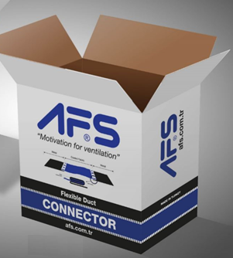 PAKETLEME DETAYLARI

STANDART ÖLÇÜLER

Metal + Kumaş + Metal  (mm x mm x mm) | Uzunluk  (m) | Kutu Ölçüleri  (mm x mm x mm) | Palet Ölçüsü  (cm x cm x cm) | Kutular/Palet
45 x 60 x 45 | 25 | 430 x 180 x 430 | 100 x 110 x 205 | 50
45 x 75 x 45 | 25 | 430 x 180 x 430 | 100 x 110 x 205 | 50
70 x 100 x 70 | 25 | 430 x 250 x 430 | 100 x 110 x 205 | 32

